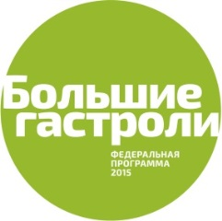
Большие гастроли 2015.
Федеральная программа региональных гастролей ведущих российских театров.

Федеральный центр поддержки гастрольной деятельности был учрежден Министерством культуры Российской Федерации в 2014 для формирования, координации и реализации полномасштабных гастролей российских театров. Проект Центра «Большие гастроли. Театральное лето 2014» был признан успешным и получил продолжение. В рамках программы «Большие гастроли 2015» состоятся гастроли 21-го театра федерального и регионального подчинения.
В 35-ти регионах России зрители смогут увидеть более 100 спектаклей известных режиссеров с участием знаменитых артистов.
Программа направлена на создание общего культурного пространства России, расширение рамок творческого общения. Задача Центра – познакомить регионы со спектаклями ведущих театров, привлечь новую аудиторию, открыть пути для профессионального сотрудничества. Спектакли, представленные в рамках программы «Большие гастроли 2015», предназначены для широкого круга зрителей, есть спектакля для детской и семейной аудитории. Программа Федерального центра, сформированная в «Год литературы - 2015», включает большое количество спектаклей по классическим произведениям.
Впервые в программе «Большие гастроли» принимают участие студенческие театры. Спецпрограмма, подготовленная театрами и Федеральным центром, уже традиционно включает в себя профессиональные мастер-классы, семинары по маркетингу, круглые столы на тему «Культурная журналистика». Состоятся творческие встречи известных артистов со зрителями. Продолжается развитие программы «Театральная педагогика», посвященной способам работы с детской театральной аудиторией по методике, разработанной на основе российского и мирового опыта, имеющегося в этой области.

